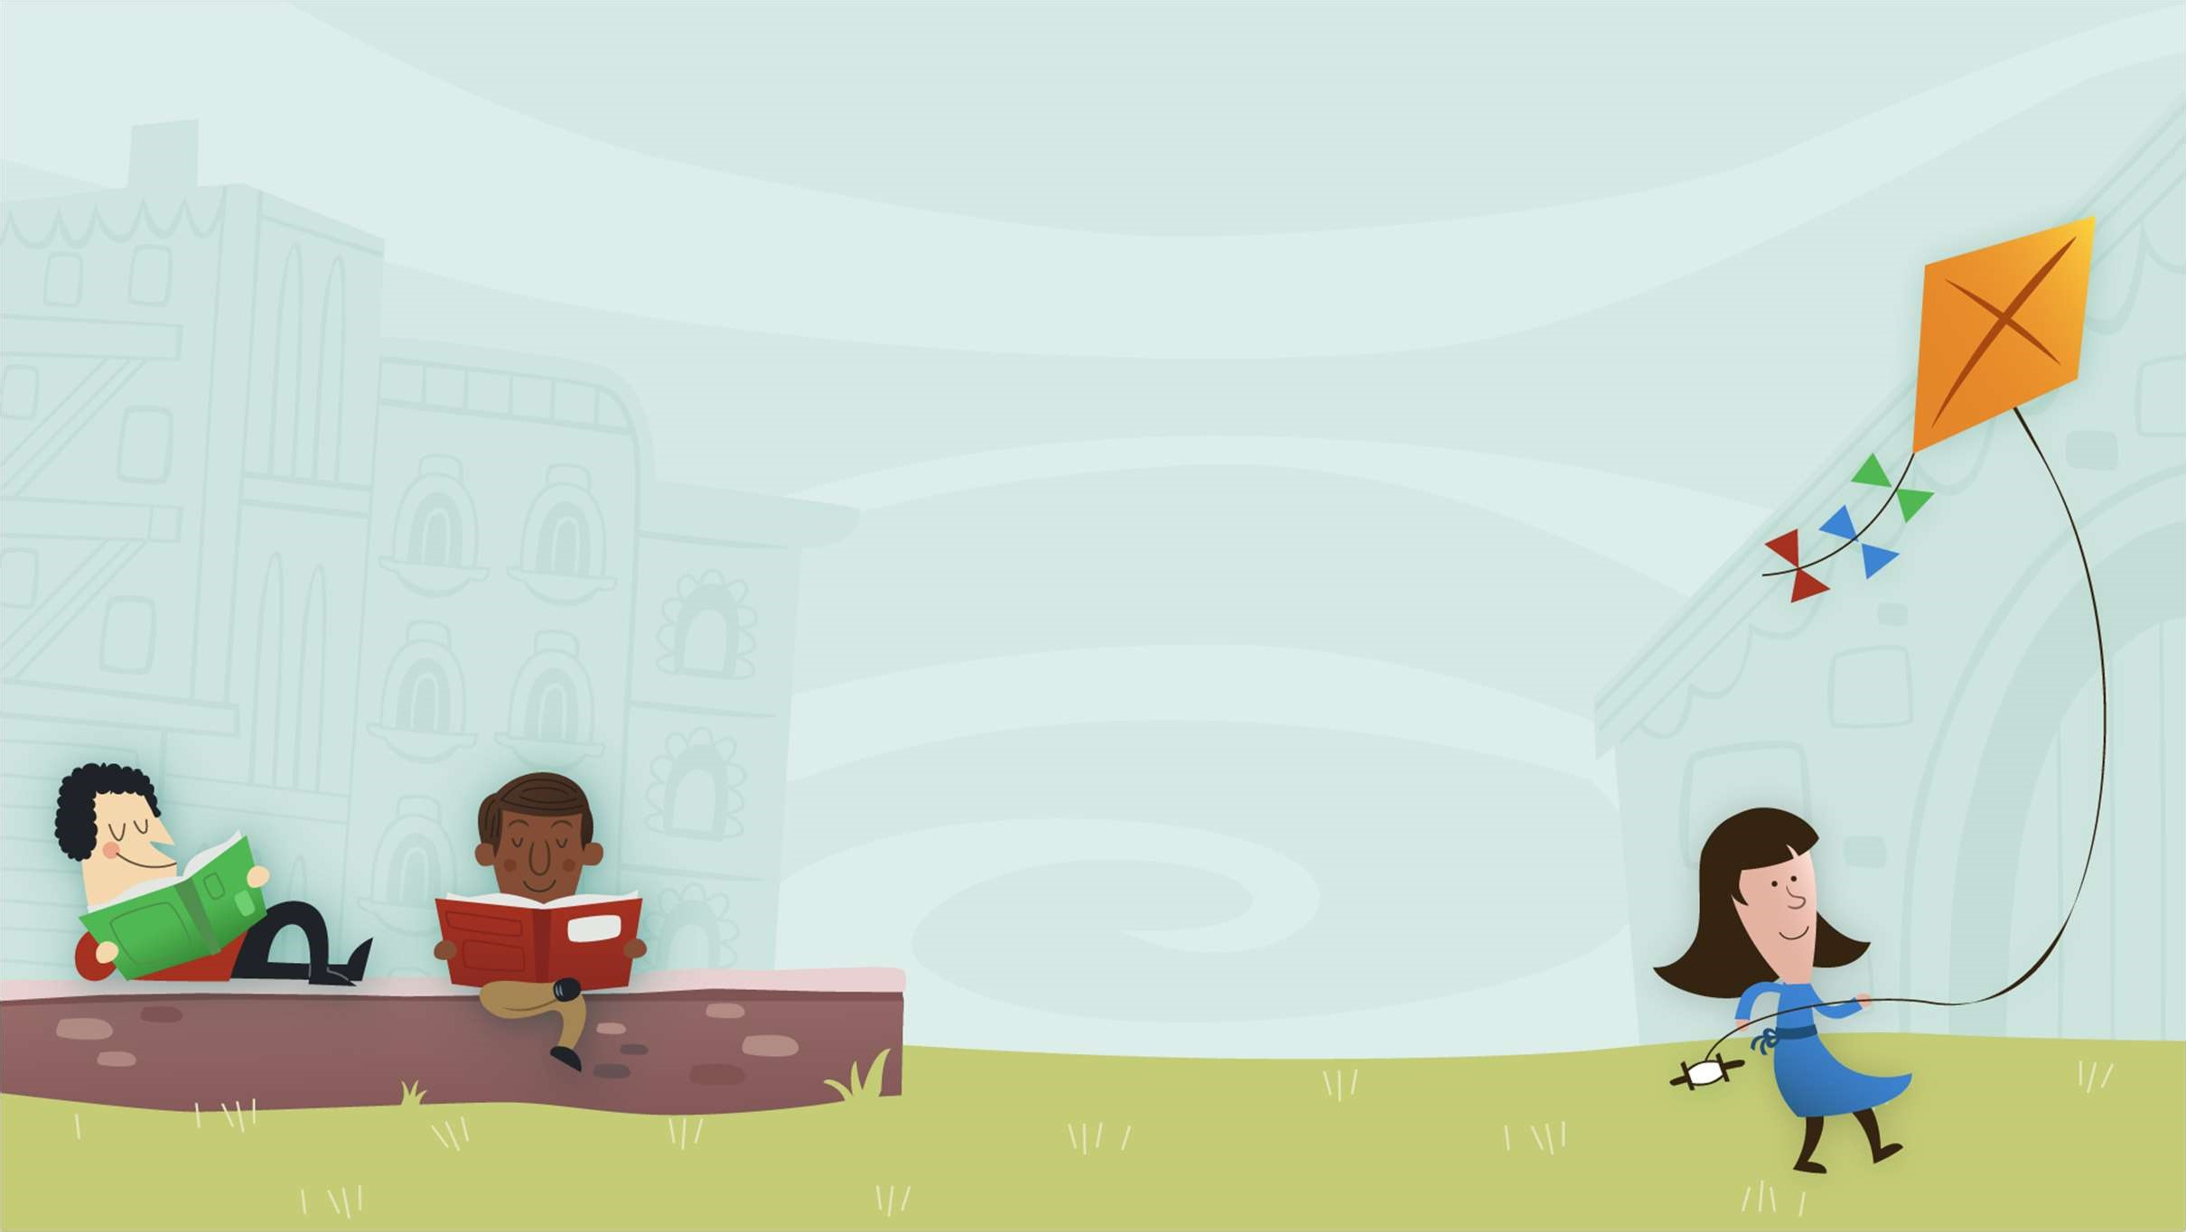

Luis tián
Fernando Ramos Qui MOS@educacionbo logia & Informática “Rómulo Gallegos” da Tarde
LFRA gota.edu.co
Tecno Sede Jorna

Clase No.2 La Mujer y la Niña en la Ciencia

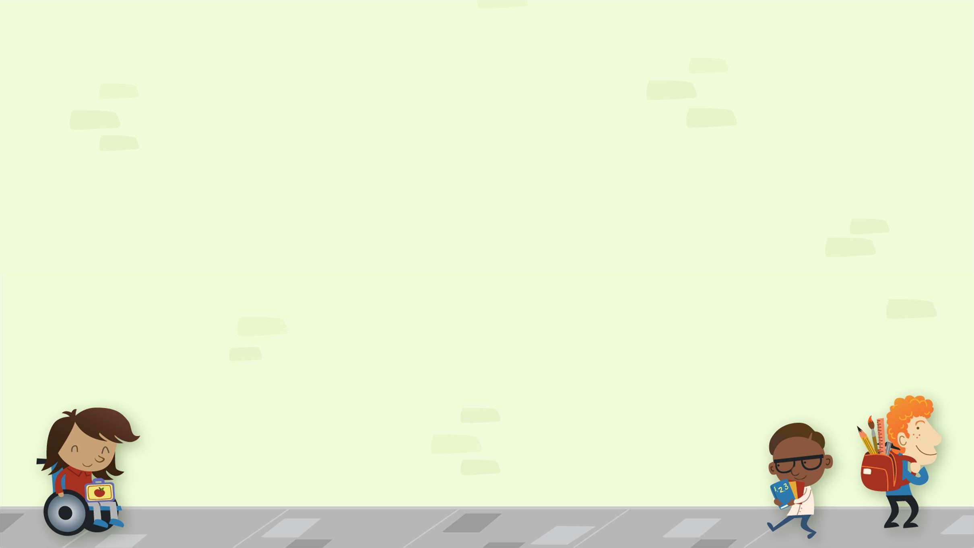

TECNOLOGÍA & INFORMÁTICA
GRADOS TERCEROS SEGUNDA CLASE VIRTUAL

Para ver el video hacer Clic en la gráfica de la derecha o en el enlace

https://youtu.be/Qe7SdqcQKZs
Tema: Las Mujeres en la Ciencia Profesor: Luis Fernando Ramos Quitián

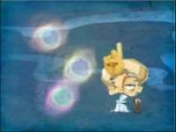

https://www.youtube.com/watch?v=doz k4lQW3F0&ab_channel=MacheGonzalez

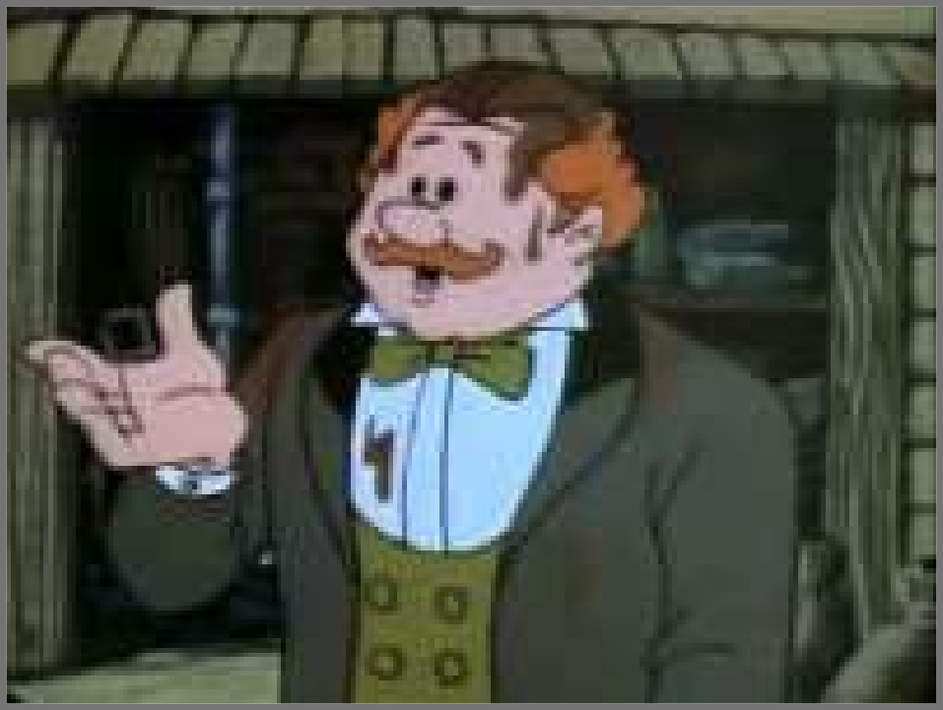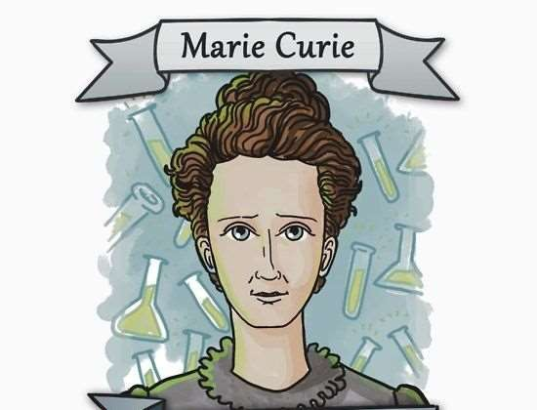

Maria Salomea Skłodowska-Curie

Pionera en el campo de la radiactividad, fue la primera persona en recibir dos premios Nobel en distintas especialidades [Física y Química] y la primera mujer en ocupar el puesto de profesora en la Universidad de
París.

https://www.youtube.com/watch?v=HjOJhIlhe HY&ab_channel=EKOSMUNiDAD

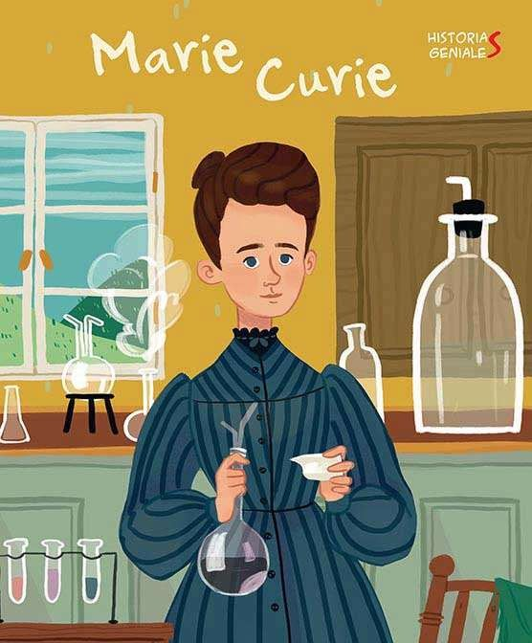

MARIE CURIE
Nació en la ciudad de Varsovia en 1867. Su padre era profesor de Matemáticas y de Física y su madre directora de un colegio de niñas. Estudió Física y Matemáticas en la Universidad de la Sorbona en París, donde conoció a Pierre Curie, que luego seria su marido. A los dos les gustaba investigar y pasaban muchas horas trabajando juntos en el laboratorio.
Marie comenzó a estudiar las radiaciones del uranio descubiertas por A. Henri Becquerel y, utilizando unas técnicas inventadas por su marido, descubrió elementos desconocidos, incluso más activos que el uranio. Por ello se le concedió uno de los premios más importantes del mundo, el Premio Nobel de Física. Gracias a este descubrimiento se pueden observar las zonas en blanco de las radiografías.
Siguió investigando, y ocho años más tarde descubrió un nuevo elemento al que dio el nombre de “polonio” en recuerdo al país donde nació, Polonia, y después otro al que llamó “radio” porque emitía mucha radiación. Por este nuevo descubrimiento le dieron otro Premio Nobel, esta vez el de Química.
El polonio se usa en la investigación nuclear y el radio se utiliza como tratamiento para la curación de algunos tipos de cáncer.
Uranio: Elemento metálico radiactivo cuyos compuestos se usan en fotografía y para dar color a los vidrios. Se ha usado en la bomba atómica.
Radiación: Partículas materiales que se propagan a través del espacio

TAREA DE INFORMÁTICA (Grados Terceros)
Responde a las siguientes preguntas de acuerdo a lo visto en el vídeo y lo leído anteriormente

¿A qué país pertenece la ciudad de Varsovia?
- Alemania
- Polonia
- Suiza

¿A qué se dedicaba el matrimonio Curie?
- A dar clases.
- A investigar.
- A viajar por París.

¿Para qué se ha utilizado en medicina el primer descubrimiento que hizo Marie Curie?
- Para hacer radiografías.
- Para combatir el cáncer.
- Para hacer bombas atómicas.
¿De qué materias recibió Marie Curie el Premio Nobel?
- Matemáticas & Geometría
- Física & Química
- Biología y Naturaleza

¿Por qué dio el nombre de Polonio a uno de sus descubrimientos?

¿Para qué fines pacíficos se utiliza el uranio?

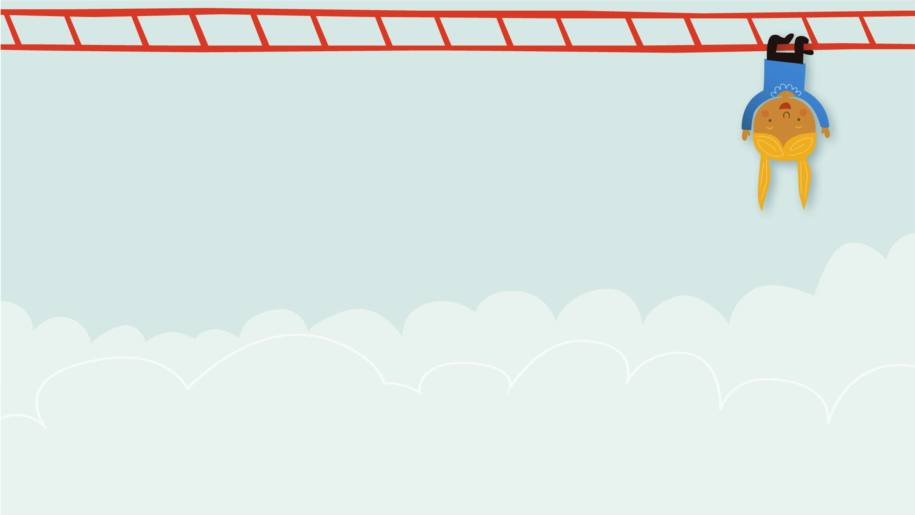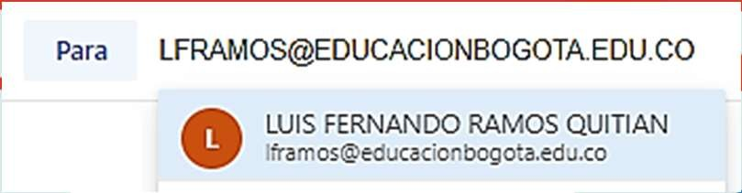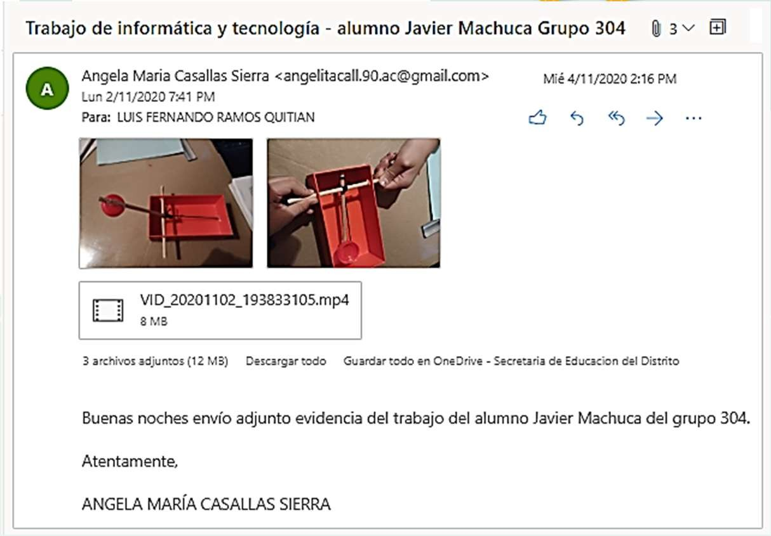¿Cómo debo enviar mis trabajos por correo?
- Escribe bien el correo electrónico institucional del profesor.
➢En Asunto va la siguiente información, así:
  - Tecnología & Informática
  - Nombre completo del estudiante (Nombres y Apellidos)
  - Curso del Alumno

1 2 3


DOCENTE: Sindy Paola Esquivel Fontalvo ENTREGA DE LAS ACTIVIDADES: martes 2 de marzo
CORREO ELECTRÓNICO: sesquivel@educacionbogota.edu.co

301 | 302 | 303 | 304 | 305
Jueves 11 de marzo 2:30pm | Jueves 11 de marzo 3:30pm | Jueves 11 de marzo 4:30pm | Miércoles 10 de marzo 2:00pm | Miércoles 10 de marzo 3:00pm

Clasificación de las células
Información encuentros virtuales:
A continuación, encontrarás la fecha y hora para conectarte al encuentro sincrónico de esta asignatura. Por favor conectarse 5 minutos antes de la hora establecida para el inicio. No olvides tener a la mano: tus útiles escolares y el cuaderno o carpeta.
Las células presentan algunas diferencias en su estructura, que permite diferenciar una de otra. Por ejemplo, la presencia o ausencia de una membrana que separa el material genético en un núcleo. Las células se clasifican en:

Células procariotas Células eucariotas
Son pequeñas, presentan una membrana celular, citoplasma y material genético, pero no tienen organelos. Algunas presentan pared celular. Por ejemplo, las bacterias presentan esta clase de células.  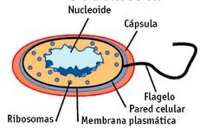 | Son más grandes, están conformadas por la membrana celular, el citoplasma y los organelos. Su material genético está rodeado por una membrana que permite la formación del núcleo. Por ejemplo, los animales poseen estas células.  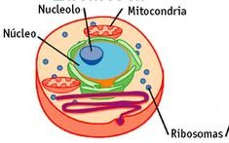

Actividad a desarrollar:
- Teniendo en cuenta la información del cuadro y del siguiente video https://www.youtube.com/watch?v=FJx0auAdQsw escribe en tu cuaderno tres diferencias de la célula procariota con la célula eucariotas.

- De manera creativa sea con material reciclable, alimentos y/o dulces diseña una célula eucariota donde se evidencie muy bien cada una de sus partes, toma la fotografía del proceso de construcción y resultado final.


Como te diste cuenta las células hacen parte de todos los procesos de los seres vivos, diferenciando las plantas de los animales, ahora vamos a conocer un proceso muy importante en la función vital de todos los seres vivos.

Función de la nutrición
Primero contesta sin ayuda de nadie, desde lo que tú crees o conoces, aquí no importa si está bien o mal es tu opinión lo que cuenta ¿Cuál crees que es el alimento principal de los siguientes seres vivos?

 |  |  |  | 

la nutrición
Mediante la elaboración o el consumo de alimentos, los seres vivos aprovechan unas sustancias denominadas nutrientes, de los cuales se obtiene la energía y la materia que requieren para crecer y realizar todas sus actividades. Existen dos formas de nutrición:

Nutrición autótrofa
Los seres vivos con nutrición autótrofa son capaces de elaborar su propio alimento, a partir del agua, dióxido de carbono, sales minerales y luz solar. No necesitan consumir partes de otros seres vivos, elaboran su alimento por medio del proceso de la fotosíntesis.
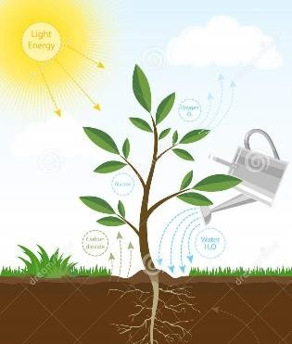

Nutrición heterótrofa
Los seres con nutrición heterótrofa obtienen su alimento a partir de otros seres vivos. Los organismos heterótrofos poseen cuerpos y comportamientos que les permite buscar alimentos, detectarlos y obtenerlo.
Todos los animales son heterótrofos, han desarrollado diferentes estrategias para conseguir su alimento y, según lo que comen pueden ser herbívoros, carnívoros u omnívoros.

herbívoros carnívoros Omnívoros
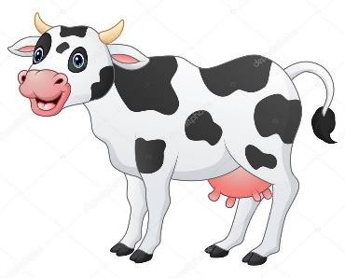 |  | 
Se alimentan de partes de las plantas como los frutos, las semillas, las hojas o el néctar  de las flores. | Se alimentan de otros animales a los que generalmente cazan. | Comen plantas, animales y otros organismos.

Actividad
- Colorea cada uno de los seres vivos.
- Luego encierra en un círculo de color verde los organismos autótrofos y con color azul los organismos heterótrofos.
- 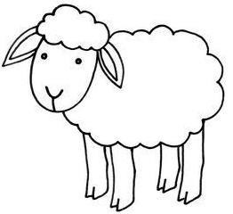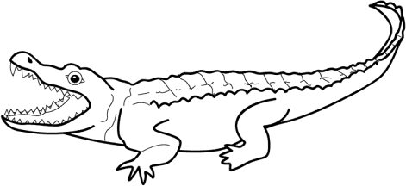En tu cuaderno escribe de los siguientes animales cuales son herbívoros, cuales carnívoros y cuales omnívoros.
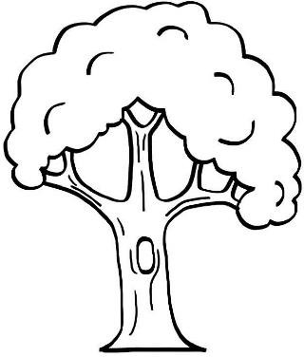

10

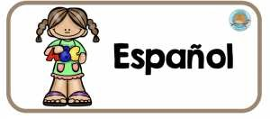
Información encuentros virtuales:
A continuación, encontrarás la fecha del encuentro sincrónico en el cual realizaremos el lectómetro con TODA la lectura de LA POBRE VIEJECITA de Rafael Pombo.
DOCENTE: Laura Viviana Parada Rodríguez
ENTREGA DE LAS ACTIVIDADES: miércoles 3 de marzo. CORREO ELECTRÓNICO: lvrodriguez@educacionbogota.edu.co

301 | 302 | 303 | 304 | 305
Lunes 8 de marzo |  |  | Jueves 11 de marzo
Horario personalizado para cada estudiante se enviará por
WhatsApp

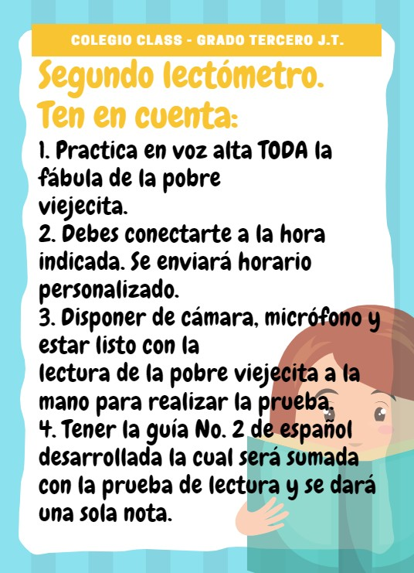
ACTIVIDAD 1:
Tema: Los sustantivos propios
Se emplean para señalar o nombrar a seres, lugares o entidades de forma particular y específica diferenciándolo de otros de su clase.
Estos sustantivos siempre se escriben con la primera letra en mayúscula.

Ejemplo: Nombre de personas: Pepita Pérez. Nombre de lugares: Bogotá, Colombia, Class. Nombre de mascotas: Tuti, Max, Choco.
https://www.youtube.com/watch?v=g6Vzr0d7i84&t=103s
TEMÁTICAS: Sustantivos propios, comprensión de lectura de la pobre viejecita de Rafael Pombo, género narrativo (elementos y personajes)
INDICACIONES PARA EL DESARROLLO DE LA GUÍA:
- Debes escribir la FUNDAMENTACIÓN, es decir los temas, en el cuaderno, así como las actividades y el desarrollo.
- Todo el trabajo se hace en el cuaderno ferrocarril con tu propia letra y realizando correctamente cada letra de acuerdo con los abecedarios trabajados anteriormente.
- En el caso de la sopa de letras pueden ser recortada de la guía y pegada en el cuaderno.
Escribe 10 nombres y apellidos de personas. Escribe 10 nombres propios de lugares como ciudades, barrios, países o colegios.

Tema: Género narrativo
Es un género literario que por lo general es escrito u oral, de esta manera relatando historias o acontecimientos que pueden ser reales o imaginarios. Cuenta con tres partes: inicio, nudo y desenlace.
Elementos de la narración:
- Narrador: es la voz que va contando la historia.
- Personajes: son las personas o animales que realizan las acciones.
- Lugar: es el espacio físico donde ocurren los hechos.
- Tiempo: es la época en la que ocurren los hechos.

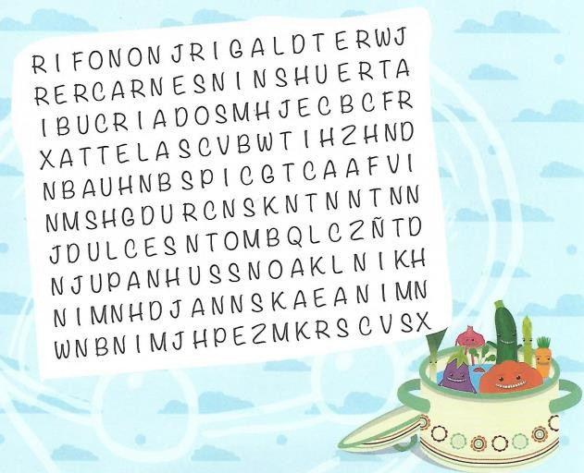
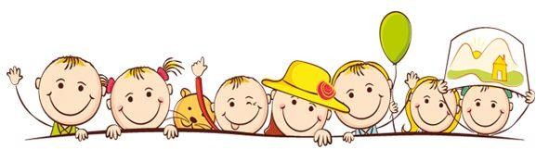
ACTIVIDAD 2: encuentra y colorea nueve palabras relacionadas con el texto de La pobre viejecita. Luego escríbelas en esta lista (recuerda que la lista se escribe en el cuaderno ferrocarril con la letra sugerida)

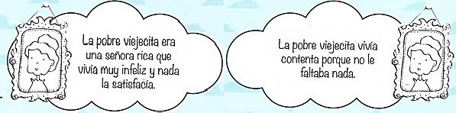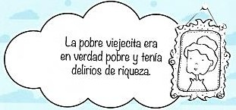ACTIVIDAD 3:
- Lee muy bien todas las frases y escoge la que creas que mejor representa la historia de la pobre viejecita.
  - Colorea la frase escogida y pégala en tu cuaderno.
  - Después escribe en el cuaderno ferrocarril, CON TUS PROPIAS PALABRAS, lo que opinas de la actitud de la pobre viejecita. En el próximo encuentro leeremos nuestras respuestas.

ACTIVIDAD 4: haz una lista de posesiones de la pobre viejecita y clasifícalas en categorías. Recuerda que todo debes hacerlo escrito en los renglones del cuaderno ferrocarril. Puedes recortar los títulos y usarlos para decorar.
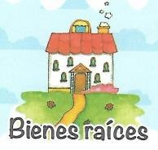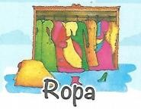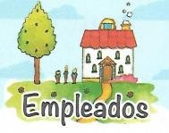

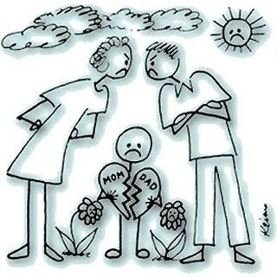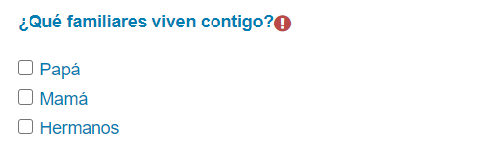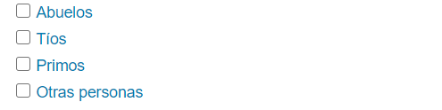DOCENTE: Guillermo Andrés Posada ASIGNATURA: SOCIALES ENTREGA DE LAS ACTIVIDADES: Jueves 4 de marzo de 2021 CORREO ELECTRÓNICO: gposada@educacionbogota.edu.co
Información encuentros virtuales: A continuación, encontrarás la fecha y hora para conectarte al encuentro
sincrónico de Sociales. Por favor conectarse 5 minutos antes de la hora establecida para el inicio.

301 | 302 | 303 | 304 | 305
Jueves 11 de marzo | Jueves 11 de marzo | Jueves 11 de marzo | Jueves 11 de marzo | Jueves 11 de marzo
1:00 p.m. | 2:00 p.m. | 3:00 p.m. | 4:00 p.m. | 5:00 p.m.

Aquellos estudiantes a los que su director o directora de curso les indicó que debían ACTIVAR ya su CORREO institucional DEBEN, de manera OBLIGATORIA, desarrollar la guía en el AULA VIRTUAL “Luz en la ventana” siguiendo las INSTRUCCIONES que aparecen en el VIDEO TUTORIAL elaborado por el profesor.
Si aún NO recibes tu correo institucional debes imprimir o copiar esta guía en una hoja cuadriculada y
desarrollarla enviando al final las fotografías del trabajo al correo electrónico gposada@educacionbogota.edu.co

Entrevista (Pídele a un familiar o conocido que escriba su nombre y responda la pregunta con su propia letra)
Nombre del entrevistado (En este caso tu propio nombre):

Por cada pareja que entra a una notaría para celebrar un matrimonio civil salen tres parejas que se acaban de divorciar.
¿Por qué, cada vez se separan más las personas que estuvieron casadas?

13

Aunque todos los miembros de una familia se quieren y respetan, no todas las familias son iguales. Existen 4 tipos de familias:
- Familia Nuclear: Es aquella que está compuesta por el padre, la madre y uno o más hijos. Es el tipo de familia más conocido. Y, aunque muchas familias en Colombia siguen siendo de este tipo, son muchas las personas que conforman familias diferentes.
- Familia extensa: Es aquella que está compuesta por personas diferentes a los padres y hermanos del niño,
niña o adolescente tales como: abuelos, tíos, primos, bisabuelos y demás parientes que tienen en común un vínculo de consanguinidad.
- Familia monoparental: Es aquella familia compuesta por uno de los padres, sea máma o papá y uno o más
hijos. Es más común encontrar familias monoparentales en las que está sólo la mamá, pero también se presentan
casos en los que sólo está el papá.
- Familia ensamblada: Es aquella en la que dos personas adultas forman una nueva familia en la cual, al menos uno de ellos, trae un hijo fruto de una relación anterior.” Es posible que estas dos personas, antes de formar una nueva familia no tuvieran una pareja porque se separaron, su pareja murió y enviudaron o simplemente no vivían con una anterior pareja.

Nuclear
Ensamblada
Monoparental Extensa

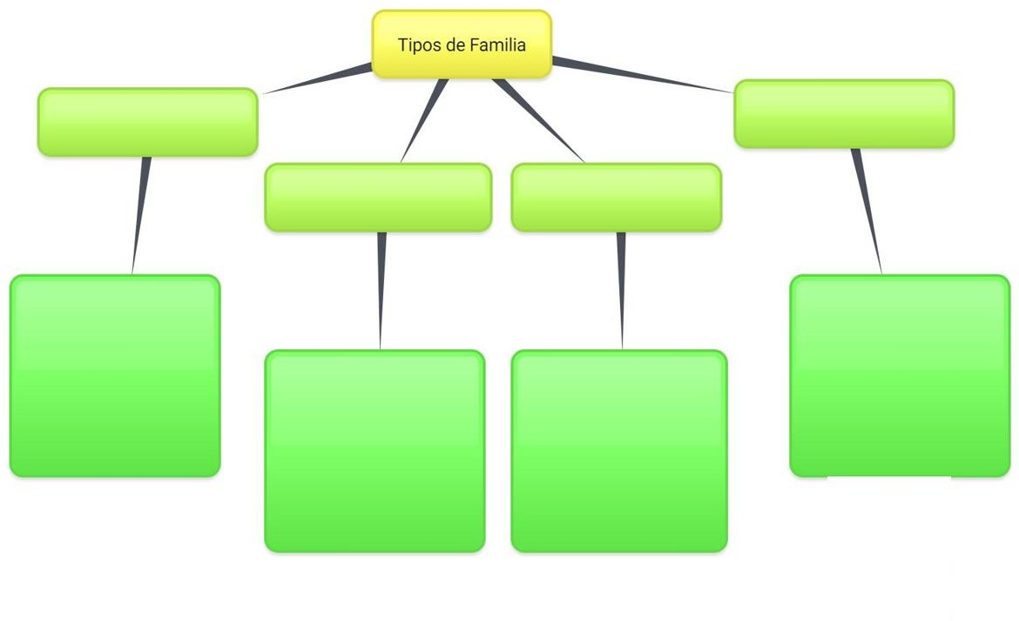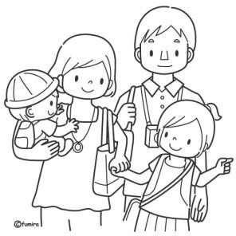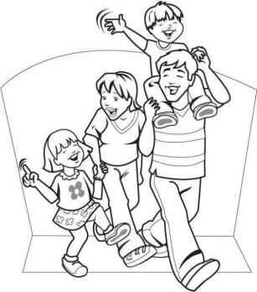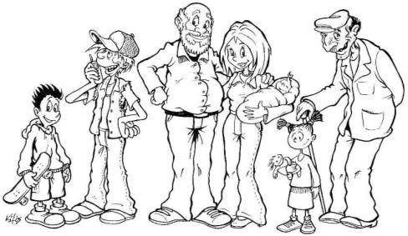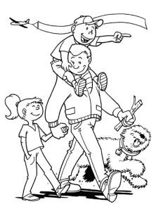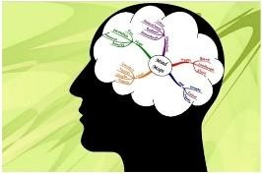

Completa el mapa mental escribiendo el texto que le corresponde. En la parte inferior encuentras todos los texto, sólo debes mirar cuál ira en cada cuadro verde.
(Completa el mapa mental)

Papá Mamá  Hijo o Hijos | Uno de los padres  y su hijo o hijos | Padres Hijos Otros familiares | Padre o madre  que tiene uno o más hijos de una anterior relación | Nuclear | Extensa | Ensamblada | Monoparental  14

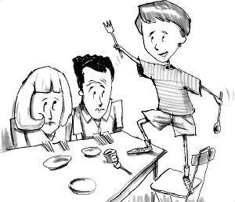

Entrevista (Pídele a tres familiares, que vivan contigo, que escriban su nombre y respondan la pregunta con su propia letra)

Nombre del entrevistado:
¿Quién es la principal autoridad en tu casa?
Nombre del entrevistado:
¿Quién es la principal autoridad en tu casa?
Nombre del entrevistado:
¿Quién es la principal autoridad en tu casa?

Estudios importantes han demostrado que cuando a un niño le falta autoridad, en lugar de crecer como un adulto seguro de sí mismo, crece como un individuo violento. La autoridad, no se refiere a una persona mandona, arbitraria.
Por lo tanto, es muy importante que los padres asuman su responsabilidad, sean cabezas de familia, sepan que ellos están dirigiendo un hogar, sepan que deben guiar a sus hijos en todos los sentidos.
¿Qué pasaría en tu hogar si nadie fuera figura de autoridad?

15

En cada familia existe una o varias personas que ejercen la autoridad en la casa. Son aquellas personas que son responsables de que todo funcione bien en nuestro hogar y por ello toman decisiones que le ayudan a funcionar bien a toda la familia.
La autoridad no es simplemente poner normas y castigar, sino que requiere que los padres o acudientes expliquen el por qué existen, es decir que se debe explicar la razón por la que la figura de autoridad creo una norma y se debe explicar las consecuencias que puede tener el incumplirlas.
Normalmente las figuras de autoridad en una familia son la mamá y el papá.

Colorear

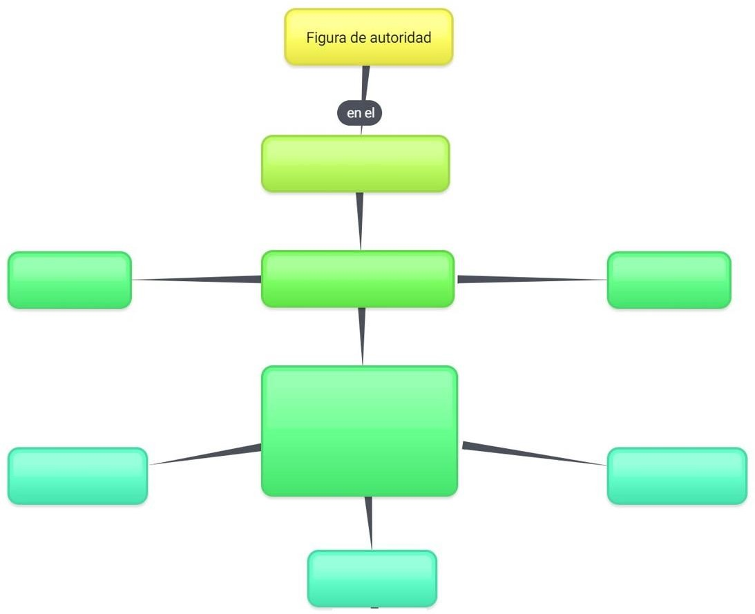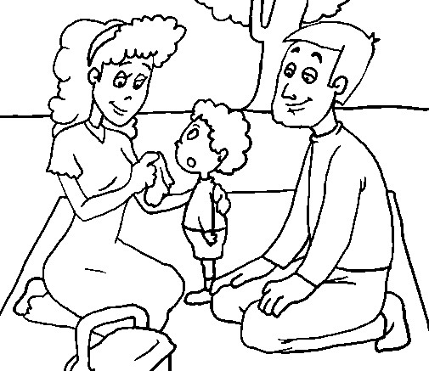

Completa el mapa mental escribiendo el texto que le corresponde. En la parte inferior encuentras todos
los texto, sólo debes mirar cuál ira en cada cuadro verde.

(Completa el mapa mental)

Abuelo(a) | Hermano(a) | La puede ejercer | Otro familiar que vive en el mismo hogar | Hogar | Papá | Mamá | Tío(a)
16

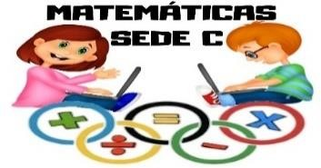
DOCENTE: Lady Jenneth Avila Garzón ENTREGA DE LAS ACTIVIDADES: 5 de Marzo
CORREO ELECTRÓNICO: ljavila@educacionbogota.edu.co

301 | 302 | 303 | 304 | 305
Martes 9 | Martes 9 | Martes 9 | Miércoles 10 | Miércoles 10
1:00 pm | 2:00 pm | 3:00 pm | 3:00 pm | 4:00 pm

FUNDAMENTACION
Información encuentros virtuales:
A continuación, encontrarás la fecha y hora para conectarte al encuentro sincrónico de esta asignatura. Por favor conectarse 5 minutos antes de la hora establecida para el inicio. No olvides tener a la mano: (información correspondiente a cada asignatura)
OPERACIONES ENTRE CONJUNTOS: Unión e Intersección
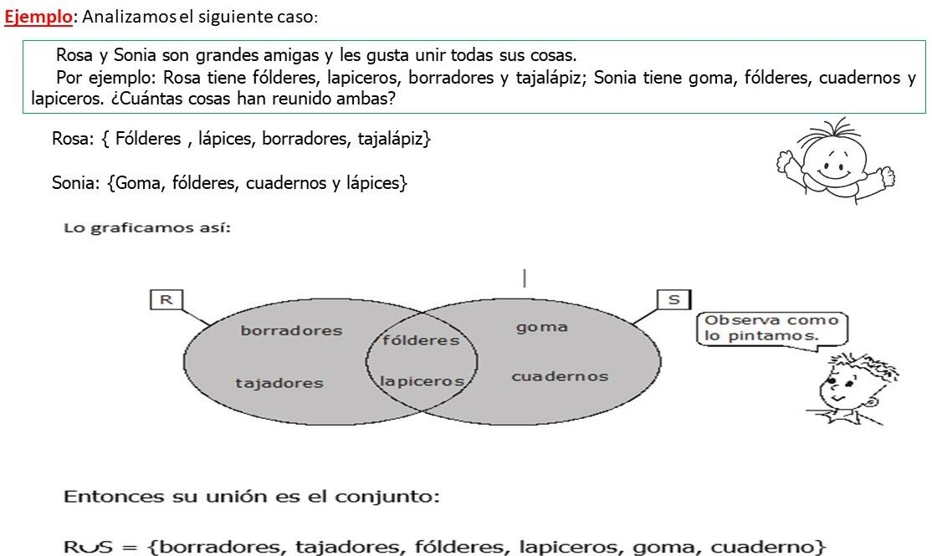
La unión de dos o más conjuntos es el conjunto formado por todos los elementos de dichos conjuntos. La notación de unión es: ∪

La intersección de dos o más conjuntos es el conjunto formado por los elementos que pertenecen simultáneamente a dichos conjuntos, es decir, los elementos comunes.
La notación de intersección es: ∩
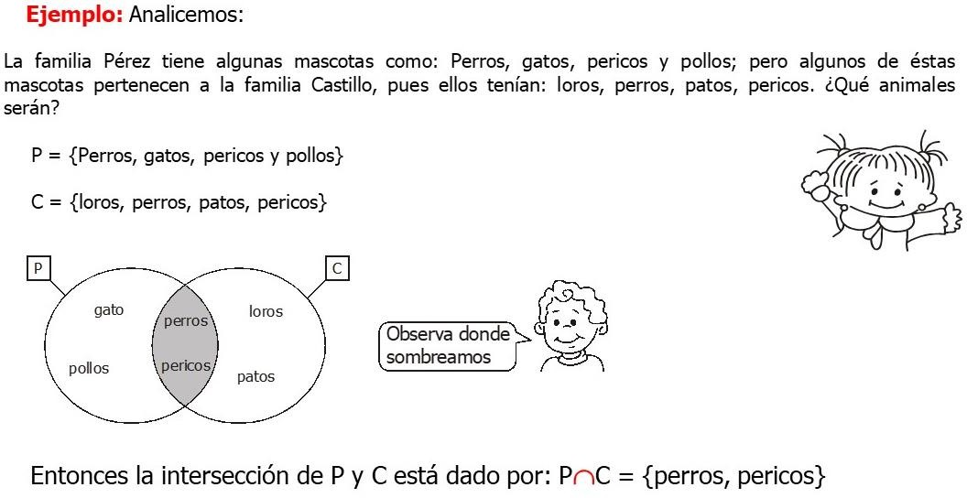
Estadística: proporciona métodos y procedimientos para recolectar datos, clasificarlos, presentarlos y analizarlos.
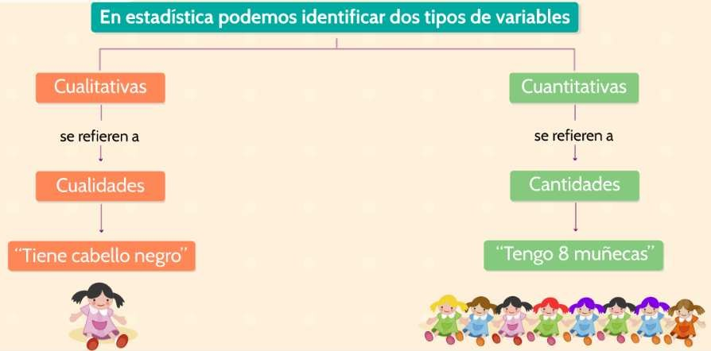

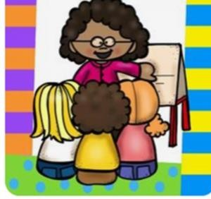
ACTIVIDADES
- Leer la fundamentación con detenimiento.
- Observar el video explicativo que será enviado a través de los grupos de WhatsApp.
- Resolver todos los ejercicios y enviar las evidencias el viernes 5 de marzo al correo: ljavila@educacionbogota.edu.co
  - Haz el diagrama, colorea y completa el conjunto "unión" en cada caso.
- A = {2; 4; 6; 8; 10; 12}
B = {10; 12; 14; 16} A ∪ B = {

- C = {a; e}
D = {i; o; u} C ∪ B = {
- G = {1; 3; 5; 7; 9}
H = {2; 4; 6; 8} G ∪ H = {
- I = {vertebrados} J = {peces}
I ∪ J = {
  - Realiza el diagrama, colorea y define la intersección de los siguientes conjuntos.
- P = {1; 2; 3; 4; 5}
Q = {4; 5; 6; 7; 8} P ∩ Q = {
- R = {3; 4: 5; 6; 7}
S = {6; 7} R ∩ S = {
- T = {1; 3; 5; 7; 9}
V = {2; 3; 4; 6; 7; 8} T ∩ V = {
  - PROBLEMAS:
- En una fiesta con 60 personas; 20 personas usan polo blanco; 40, pantalón jean y 10 personas usan polo blanco y pantalón jean a la vez. ¿Cuántas personas usan solo polo blanco?
- En un grupo de 40 turistas, 15 hablan solo Castellano y 10 hablan solo Alemán. ¿Cuántos turistas hablan los 2 idiomas?

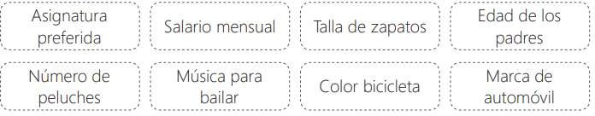
  - De la siguiente lista de ejemplos de variables, determina a que tipo pertenece cada una y escríbela en el lugar correspondiente.

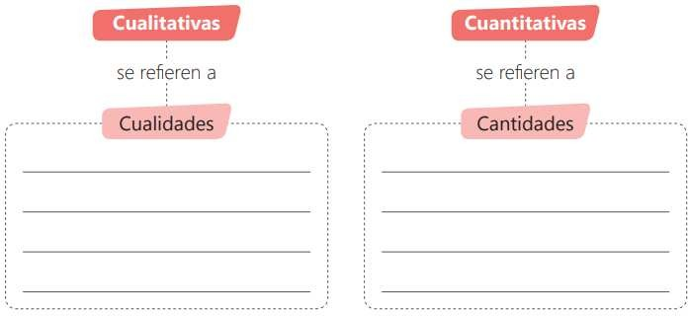

  - Selecciona una variable cualitativa y realiza una encuesta a al menos 5 personas que vivan contigo o cerca. Luego, completa la tabla.
Variable cualitativa: Fruta preferida.
Pregunta relacionada con la variable para la encuesta: De las opciones de fruta, ¿cuál es tu preferida? Propón tres frutas para que sean las posibles respuestas de la encuesta:
1.
2.
3.

Cantidad de personas (Frecuencia)
  - Escribe el tipo variable que corresponde a cada ejemplo.
    - Color de los ojos
    - Número de hermanos
    - Número de empleados de una fábrica
    - Profesión de una persona
    - Goles marcados en un partido
    - Sabor de helado
    - Película favorita
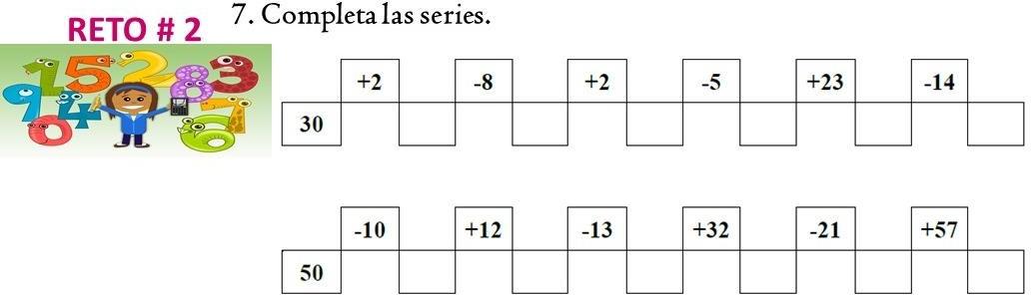

AUTOEVALUO MI PROCESO DE APRENDIZAJE
Marca con una X según corresponda.
DESEMPEÑO | SI | NO
Observe el video explicativo
Asistí al encuentro sincrónico
Diferencio las operaciones entre conjuntos unión e intersección.
Identifico las variables cualitativas y cuantitativas.
Desarrolle toda la guía,

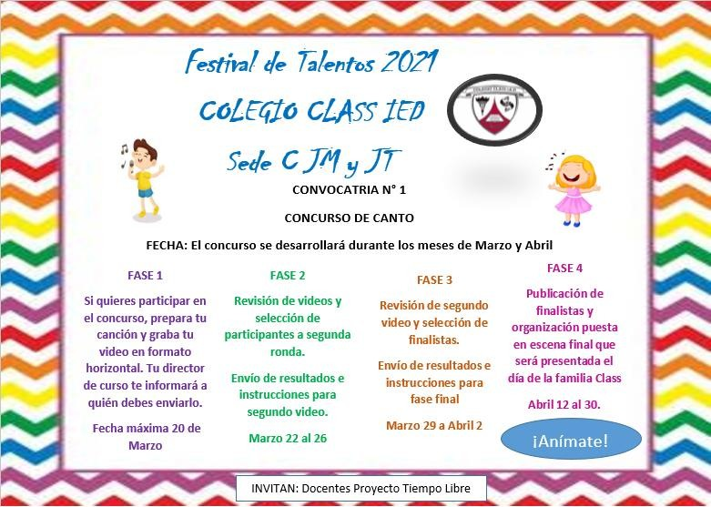
.
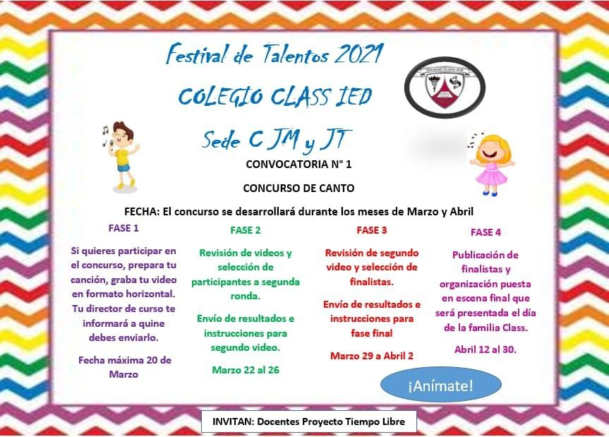

21


DOCENTE: Sindy Paola Esquivel Fontalvo ENTREGA DE LAS ACTIVIDADES: Martes 9 de Marzo
CORREO ELECTRÓNICO: sesquivel@educacionbogota.edu.co

301 | 302 | 303 | 304 | 305
Martes 2 de marzo 2:30pm | Martes 2 de marzo 3:30pm | Martes 2 de marzo 4:30pm | Miércoles 3 de marzo 2:30pm | Miércoles 3 de marzo 3:30pm

¿Qué es la flexibilidad?
Información encuentros virtuales:
A continuación, encontrarás la fecha y hora para conectarte al encuentro sincrónico de esta asignatura. Por favor conectarse 5 minutos antes de la hora establecida para el inicio. No olvides estar con ropa cómoda, tenis, agua y en este encuentro necesitamos un tapete o una colchoneta delgada.
La flexibilidad es la capacidad que tienen las articulaciones para realizar movimientos con la mayor amplitud posible. No genera movimientos si no que los que posibilita.
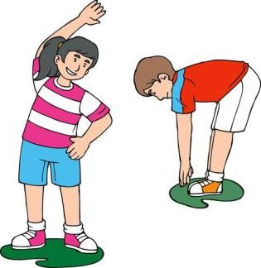

ACTIVIDAD
Siguiendo las imágenes, vas a realizar los mismos movimientos durante 30 segundos. En cada uno de los movimientos pídele a un familiar que te tome una fotografía para poder revisar el trabajo realizado debes realizar con collage con las imágenes e enviarlos en solo archivo. El collage es reunir las imágenes en una sola página como se muestra a continuación o parecido.
El estudiante debe tener cuidado al realizar los movimientos, se hacen de manera delicada y lenta para no lesionar ninguna parte del cuerpo, si alguno de los movimientos produce un dolor fuera de lo común POR FAVOR NO REALIZARLO y escribir en el correo por que no se realiza. Sin embargo, tengan presente que estos ejercicios son adecuados y aptos para la edad de los estudiantes en grado tercero.

Sigan cada una de las imágenes de manera tal que se realiza el ejercicio lo más parecido posible.

22

1.
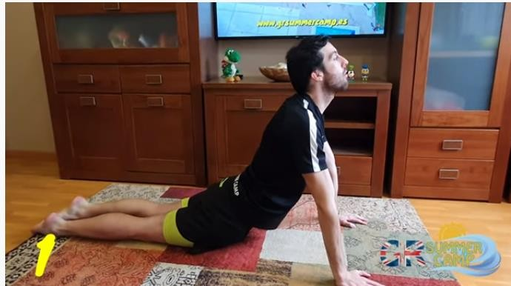
Mirada al frente, las plantas de las manos hacia al frente y los pies muy bien estirados.
2.
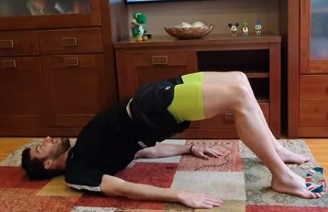

Arco hacia arriba, primero deben acostarse boca arriba y luego subir la cola y luego la espalda y apoyar sus brazos completamente en la superficie, no levantar la cabeza.

3. 4.
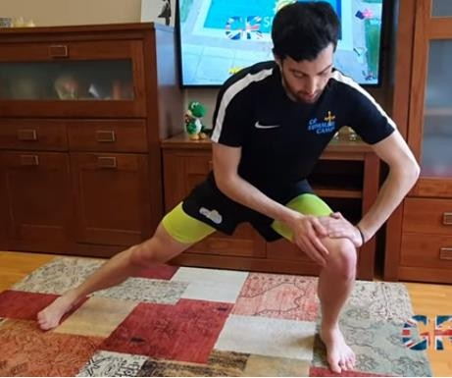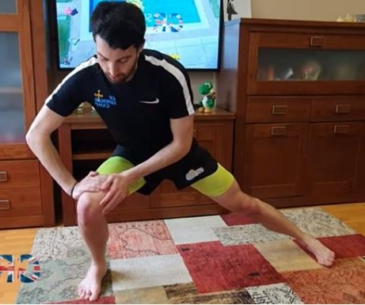

Primero se paran mirando al frente con las piernas abiertas más allá de los hombros, luego giran a la derecha y se apoyan en la pierna derecha estirando la izquierda.
5.
Regresan despacio a la posición inicial y ahora se inclinan hacia la parte izquierda, apoyándose en la pierna izquierda estirando la pierna derecha.

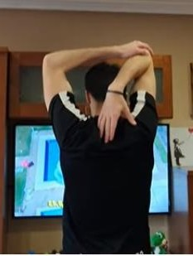
6.

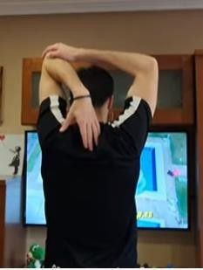

Doblan el brazo izquierdo por detrás de la espalda y ejercen una pequeña fuerza con la mano derecha sobre el codo.
Realizan el mismo ejercicio anterior pero esta vez realizan la presión sobre el brazo derecho con la mano izquierda.

23

7.
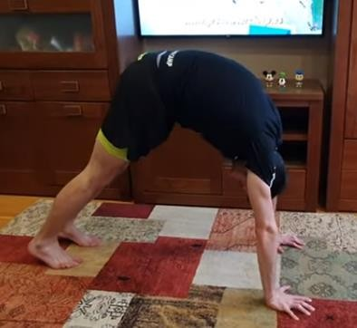
Puente, se debe colocar apoyado en las cuatro extremidades luego alzar la cola arqueando la espalda en esta posición la cabeza debe quedar dentro de los brazos no hacia delante o hacia atrás.

Estos ejercicios los deben realizar por lo menos tres veces a la semana para que el cuerpo se flexibilice, al enviar el collage no necesitan escribir paso por paso solo numerarlo.

24

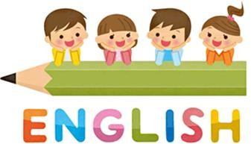
DOCENTE: Yeimi Rodríguez Clavijo
ENTREGA DE LAS ACTIVIDADES: miércoles 10 de marzo
CORREO ELECTRÓNICO: yerodriguezc@educacionbogota.edu.co

301 | 302 | 303 | 304 | 305

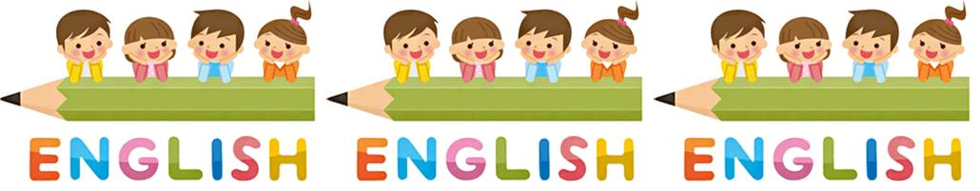En los siguientes vídeos encontraras la pronunciación adecuada de cada uno de los objetos del salón, escucha, repite y práctica.
Classroom Objects
Información encuentros virtuales:
A continuación, encontrarás la fecha y hora para conectarte al encuentro sincrónico de esta asignatura. Por favor conectarse 5 minutos antes de la hora establecida para el inicio. No olvides tener a la mano: (información correspondiente a cada asignatura )

- https://www.youtube.com/watch?v=41cJ0mqWses Momento de practicar, escribe los nombres de los elementos del salón que escuchaste en el video.



- Ordena las palabras y practica su pronunciación.


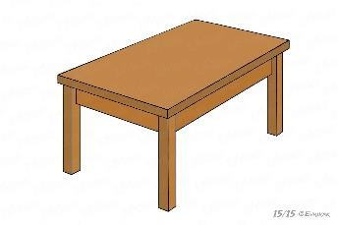
r a h c i a t e l b


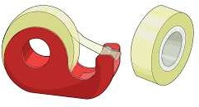
L u r r e p e t a

- https://www.youtube.com/watch?v=AS5nhKzaOqo Observa con atención el video y relaciona cada uno de los elementos con la acción que podemos realizar, observa el ejemplo:

•  Book draw
•  Scissors erase


  - Glue read


  - Pencils paste

•  Eraser write


Notebook cut

- Escribe el número que corresponde al frente de cada palabra

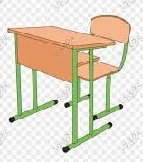
1
2
3

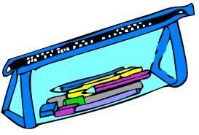
4
5
6

  - Bag

  - Pencil case

  - Desk

  - Sharpener

  - Pencil

  - Board

- Toma un octavo de cartulina, escoge 9 objetos diferentes que utilizamos en el salón y elabora un cartón de lotería, juntos jugaremos en nuestro próximo encuentro.

